Інформаційний лист №16 від 10.03.2023

Керівникам суб’єктів господарювання,
які займаються реалізацією, зберіганням
і застосуванням лікарських засобів

Державна служба з лікарських засобів та контролю за наркотиками у Тернопільській області повідомляє:

1. Відповідно до листа ТОВ "Рош" від 01.03.2023 № 100, Держлікслужба уточнює ознаку фальсифікації лікарського засобу Altuzan, 100 mg/4 ml,
серії Н0305Н01, виробництва Roche, обіг якого заборонено розпорядженням від 02.03.2023 № 1944-001.1/002.0/17-23:
Фальсифікований зразок серії Н0305Н01 лікарського засобу |  | Оригінальне графічне зображення
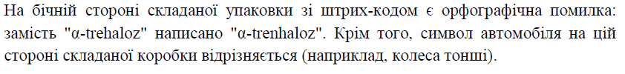
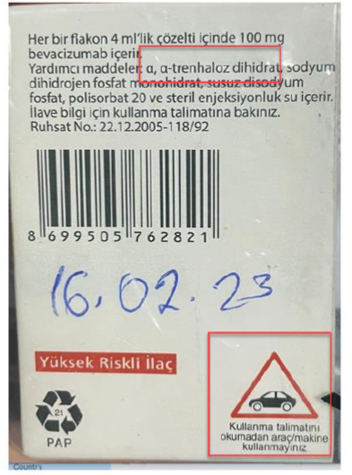 | 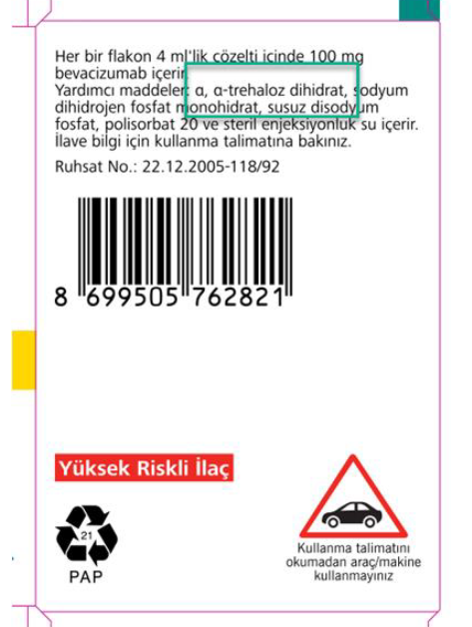

Підстава: Лист Держлікслужби №2139-001.1/002.0/17-23 від 09.03.2023.

2. На підставі позитивних результатів додаткового дослідження серії 0480222 лікарського засобу ФЕНТАНІЛ, розчин для ін'єкцій, 0,05 мг/мл, по 2 мл по 5 ампул у блістері; по 20 блістерів у коробці з картону, виробництва Товариство з обмеженою відповідальністю "Харківське фармацевтичне підприємство "Здоров'я народу", Україна, проведеного Державною науково-дослідною лабораторією з контролю якості лікарських засобів Державної установи "Інститут громадського здоров'я ім. О.М. Марзєєва НАМН України" за всіма показниками МКЯ до реєстраційного посвідчення № UA/5185/01/01, та у відповідності до Положення про Державну службу України з лікарських засобів та контролю за наркотиками, затвердженого постановою Кабінету Міністрів України від 12.08.2015 № 647, п. 3.3.2 "Порядку встановлення заборони (тимчасової заборони) та поновлення обігу лікарських засобів на території України", затвердженого наказом МОЗ України від 22.11.2011 за № 809 (зі змінами), зареєстрованого Міністерством юстиції України від 30.01.2012 за № 126/20439, дозволяю поновлення обігу лікарського засобу ФЕНТАНІЛ, розчин для ін'єкцій, 0,05 мг/мл, по 2 мл по 5 ампул у блістері; по 20 блістерів у коробці з картону, серії 0480222, виробництва Товариство з обмеженою відповідальністю "Харківське фармацевтичне підприємство "Здоров'я народу", Україна (реєстраційне посвідчення № UA/5185/01/01).
Розпорядження Держлікслужби № 6310-001.1/002.0/17-22 від 06.10.2022 про ТИМЧАСОВУ ЗАБОРОНУ реалізації та застосування лікарського засобу ФЕНТАНІЛ, розчин для ін'єкцій, 0,05 мг/мл, по 2 мл по 5 ампул у блістері; по 20 блістерів у коробці з картону, серії 0480222, виробництва Товариство з обмеженою відповідальністю "Харківське фармацевтичне підприємство "Здоров'я народу", Україна, відкликається.

Підстава: Лист Держлікслужби №2138-001.1/002.4.1/17-23 від 09.03.2023.

УВАГА! З текстом розпоряджень та листів Державної служби України з лікарських засобів та контролю за наркотиками Ви можете ознайомитися на офіційному сайті Держлікслужби https://www.dls.gov.ua в розділі «Розпорядження».

Додатково рекомендуємо інформацію щодо виявлених зразків заборонених до реалізації та застосування лікарських засобів подавати за формами повідомлень, розміщених на вебсторінці Державної служби з лікарських засобів та контролю за наркотиками у Тернопільській області у розділі «Повідомлення для СГД»/ «Повідомлення про ЛЗ, що знаходяться на державному контролі».

Начальник служби | Тарас ПРОНІВ

Ірина ЗАЛЕЦЬКА (0352) 52-67-57

